Loge nr 37 Voluntas støtter samfunnsnyttig arbeid
Etter logemøtet tirsdag 11. februar 2025, hadde vi besøk av Marit Helene Olsen fra Hverdag - Mat & Mening. Hun fikk overbrakt et gavebrev fra logen på kr 10 000 til sitt samfunnsnyttige arbeid her på Gjøvik. Formålet med driften er å inspirere mennesker til sunne tanker holdninger og verdier om seg selv og livet, for å skape vekst og utvikling hos den enkelte.
Marit fortalte om deres arbeid og hvordan ideen om konseptet ble til. De gjør en fantastisk innsats i Sørbyen på Gjøvik!

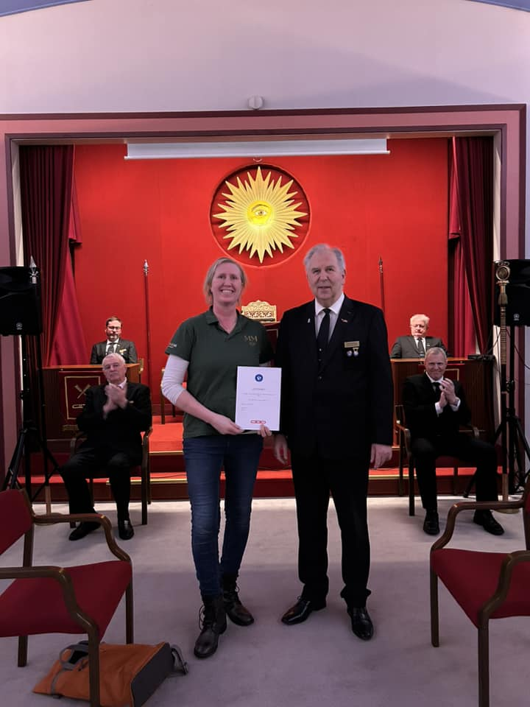
Marit Helene Olsen og OM Tom Gjestvang

